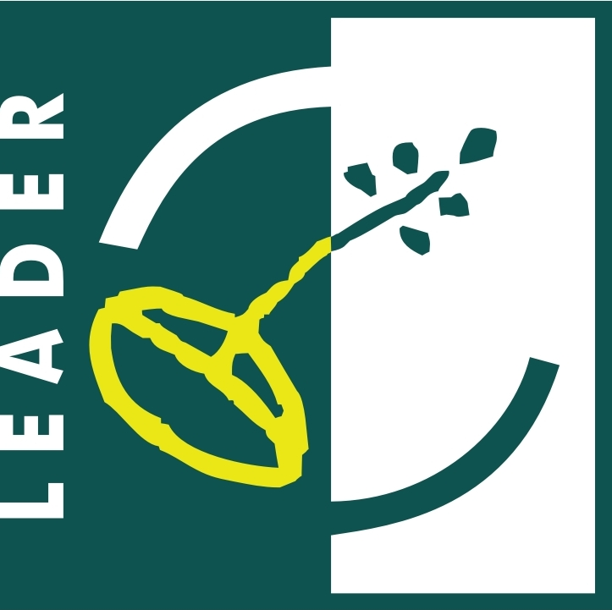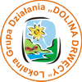
Europejski Fundusz Rolny na rzecz
Rozwoju Obszarów Wiejskich

Stowarzyszenie
Lokalna Grupa Działania „Dolina Drwęcy”
Gałczewo 7
87-400 Golub-Dobrzyń
Biuro Stowarzyszenia LGD „Dolina Drwęcy”
ul. Rynek 17
87-400 Golub-Dobrzyń

Zapytanie ofertowe dotyczące:
zakupu środków chemicznych do Biura Stowarzyszenia Lokalna Grupa Działania „Dolina Drwęcy” w ramach działania „Funkcjonowanie lokalnej grupy działania, nabywanie umiejętności i aktywizacja” współfinansowanego ze środków Unii Europejskiej w ramach Osi 4 LEADER Programu Rozwoju Obszarów Wiejskich na lata 2007-2013

Postępowanie nie podlega ustawie z dnia 29 stycznie 2004 r. Prawo zamówień publicznych – wartość zamówienia nie przekracza wyrażonej w złotych kwoty 14.000 euro (art. 4 pkt 8 ustawy)

- Zamawiający
Stowarzyszenie Lokalna Grupa Działania „Dolina Drwęcy”
Siedziba: Gałczewo 7, 87-400 Golub-Dobrzyń
REGON: 340142030, NIP: 5030024812

- Opis przedmiotu oraz zakres zamówienia:
Przedmiotem zamówienia są środki chemiczne:
Lp. | Rodzaj materiału | Jednostka miary | Liczba jednostek
1 | Papier toaletowy | szt. | 31
2 | Ręcznik papierowy | szt. | 18
3 | Mydło w kostce | szt. | 3
4 | Odświeżacz powietrza - spray | szt. | 1
5 | Spray do mycia mebli | szt. | 1
6 | Płyn do mycia okien spray | szt. | 1
7 | Worki na śmieci | szt. | 1

- Miejsce, sposób i termin składania ofert:
Oferty należy złożyć w zamkniętej kopercie z dopiskiem: „oferta na środki chemiczne”
w Biurze Stowarzyszenia Lokalna Grupa Działania „Dolina Drwęcy” przy ul. Rynek 17, 87-400 Golub-Dobrzyń, w terminie do dnia
25 listopada 2011 r.

Biuro Stowarzyszenia Lokalna Grupa Działania „Dolina Drwęcy” czynne :
od poniedziałku do czwartku w godz. 10:00 – 18:00 oraz w piątek w godz. 8:00-16:00.

Europejski Fundusz Rolny na rzecz
Rozwoju Obszarów Wiejskich

Załącznik nr 1

O F E R T A

Ja/My niżej podpisani

…..........................................................................................................................................................

adres zamieszkania/ siedzibą...............................................................................................................

….........................................................................................................................................................
składam/składamy niniejszą ofertę na dostarczenie środków chemicznych do Biura Stowarzyszenia Lokalna Grupa Działania „Dolina Drwęcy” w ramach operacji „Funkcjonowanie lokalnej grupy działania, nabywanie umiejętności i aktywizacja” współfinansowanej z środków Unii Europejskiej w ramach Osi 4 LEADER Programu Rozwoju Obszarów Wiejskich na lata 2007-2013:

Materiały podstawowe
Lp. | Rodzaj materiału | Jednostka miary | Liczba jednostek | Koszt jednostki | Koszt całkowity
1 | Papier toaletowy | szt. | 31
2 | Ręcznik papierowy | szt. | 18
3 | Mydło w kostce | szt. | 3
4 | Odświeżacz powietrza - spray | szt. | 1
5 | Spray do mycia mebli | szt. | 1
6 | Płyn do mycia okien spray | szt. | 1
7 | Worki na śmieci | szt. | 1
 | Razem

Termin realizacji zamówienia - 7 dni roboczych od daty przesłania zlecenia na realizację zamówienia.

Prosimy o podpisanie oferty przez osobę upoważnioną.

….................................................... ….....................................................

miejscowość i data Podpis osoby upoważnionej

